Bio putkalk tegellijm - Specialist in kalk, kalkverf, pigmenten en toeslagen https://kalkshop.nl/product/bio-putkalk-tegellijm/#related-pro
(https:// kalkshop.nl)
Menu⁰
Kalkshop (https://kalkshop.nl/) / Winkel (https://kalkshop.nl/winkel/) / Gordillos Cal de Morón (https:// kalkshop.nl/product-categorie/gordillos-cal-de-moron/) / Bio putkalk tegellijm
Bio putkalk tegellijm
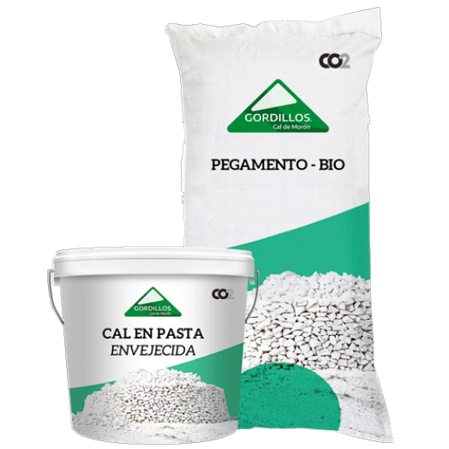1 of 10 05/12/2025, 1
Bio putkalk tegellijm - Specialist in kalk, kalkverf, pigmenten en toeslagen https://kalkshop.nl/product/bio-putkalk-tegellijm/#related-pro
Minerale Bio putkalk tegellijm (2 componenten)
(https://kalkshop.nl/wp-content/uploads/2020/02/pegamento-bio-pasta-mix-1.png)
Ecologische lijm, geschikt voor het verlijmen natuursteen en keramische tegels. Te gebruiken metthermische isolatie in exterieur en interieur. Een duurzaam product met hoge flexibiliteit en kleefkracht.
Samengesteld uit een lang gerijpte vette luchtkalkdeeg met gemalen kalksteen aggregaten uit de steengroeve, silica aggregaten, cellulosevezels, acrylhars 1BASF <5% volgens DIN 18363 en natuurlijke additieven.
Verpakking: emmer putkalk 5kg + zak aggegraten 13kg
Uiterlijk: wit deeg + licht creme poeder.
€42.23 incl. btw
1 In winkelwagen

Productinformatie Gerelateerde producten Specificaties
Productinformatie
Minerale Bio putkalk tegellijm (2 componenten)
Bio putkalk tegellijm, o.a. gebruikt voor het verlijmen van natuursteen en keramische tegels. Te gebruiken met thermische isolatie in exterieur en interieur. Samengesteld uit een lang gerijpte vette luchtkalk met gemalen kalksteen aggregaten uit de steengroeve, silica aggregaten, cellulosevezels, acrylhars
BASF <5% volgens DIN 18363 en natuurlijke additieven.
Eigenschappen:
• Absorbeert 2,22kg CO2 per zak gedurende het verhardingsproces.
• Goede egalisatie op onregelmatige ondergronden
• Uitstekende prestaties met keramiek en natuursteen.
• Verhardingsproces door chemische reacties van de cartbonatie van de calciumhidroxide. • Hoge vullend vermogen voor alle soorten dragende ondergronden. (Tegels, metaal, geverfde muren, etc)
• Geschikt als lijm voor (isolatie) panelen en thermische isolatieoplossingen op gevels en interieurs.
Verpakking: Set van 2 componenten, 1 emmer putkalk 5 kg + zak aggegraten 13 kg Uiterlijk: witte deeg + licht creme poeder.
GORDILLO’S KALKMORTEL VEILIGHEIDSINFORMATIEBLAD (https://kalkshop.nl/wp content/uploads/2020/02/GORDILLOS-KALKMORTEL-VEILIGHEIDSINFORMATIEBLAD-.pdf)
2 of 10 05/12/2025, 1
Bio putkalk tegellijm - Specialist in kalk, kalkverf, pigmenten en toeslagen https://kalkshop.nl/product/bio-putkalk-tegellijm/#related-pro
Samenvatting
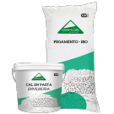
Gebruikerswaardering 4.5 based on 17 votes
Merk Gordillos
Product Minerale tegellijm - bio pasta (2 componenten)
Prijs EUR 34.9
Beschikbaarheid Available in Stock

3 of 10 05/12/2025, 1
Bio putkalk tegellijm - Specialist in kalk, kalkverf, pigmenten en toeslagen https://kalkshop.nl/product/bio-putkalk-tegellijm/#related-pro

Bereken hoeveel materiaal je nodig hebt
Met behulp van onze KALK-ulator helpen wij je bereken hoeveel je moet bestellen.
Naar de KALK-ulator
(https://kalkshop.nl/calculator/)

Gerelateerde producten
4 of 10 05/12/2025, 1
Bio putkalk tegellijm - Specialist in kalk, kalkverf, pigmenten en toeslagen https://kalkshop.nl/product/bio-putkalk-tegellijm/#related-pro
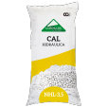
(https://kalkshop.nl/product/hydraulische-kalk-hl-3-5/)

Hydraulische kalk HL 3.5 (https://kalkshop.nl/product/hydraulische-kalk-hl-3-5/) €11.98 - €834.90 incl. btw
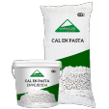
(https://kalkshop.nl/product/gordillos-kalkdeeg/)

Gordillo’s kalkdeeg (https://kalkshop.nl/product/gordillos-kalkdeeg/)
€12.09 - €696.96 incl. btw
(https://kalkshop.nl/product/cal-en-pasta-kalkdeeg/)

Cal en Pasta kalkdeeg (https://kalkshop.nl/product/cal-en-pasta-kalkdeeg/)
€15.67 - €1,079.32 incl. btw
5 of 10 05/12/2025, 1
Bio putkalk tegellijm - Specialist in kalk, kalkverf, pigmenten en toeslagen https://kalkshop.nl/product/bio-putkalk-tegellijm/#related-pro
(https://kalkshop.nl/product/kalkdeeg-pleister-fijn/)

Kalkdeeg pleister fijn (https://kalkshop.nl/product/kalkdeeg-pleister-fijn/)
€47.19 incl. btw
Specificaties
6 of 10 05/12/2025, 1
Bio putkalk tegellijm - Specialist in kalk, kalkverf, pigmenten en toeslagen https://kalkshop.nl/product/bio-putkalk-tegellijm/#related-proMisschien ook interessant


(https://kalkshop.nl/
product/saint-astier
nhl-3-5/)

Saint Astier NHL3.5 (https:// kalkshop.nl/product/saint-astier nhl-3-5/)
€12.04 - €992.20 incl. btw
(https://kalkshop.nl/
product/romeins-cement/)

Romeins cement (https:// kalkshop.nl/product/romeins cement/)
€22.98 - €943.80 incl. btw

(https://kalksh
product/co
hydraulische-kal
COM-CAL hydraulisc(https://kalkshop.nl/com-cal-hydraulisch
€11.98 - €726.00
 ^{100% ecologisch}  ^{Ophalen mogelijk}  Verzenden naar Nederland & België
Trustpilot (https://nl.trustpilot.com/review/kalkmortel.nl)
7 of 10 05/12/2025, 1
Bio putkalk tegellijm - Specialist in kalk, kalkverf, pigmenten en toeslagen https://kalkshop.nl/product/bio-putkalk-tegellijm/#related-pro
Natuurlijke bouwmaterialen
Natuurlijke bouwmaterialen zijn de basis voor een gezond en duurzaam leefklimaat. Gemaakt met respect voor de natuur, zonder schadelijke toevoegingen. Zo zorgen wij voor een betere wereld.
Bijzondere producten
We staan altijd voor je klaar, online en telefonisch, om je te helpen bij het kiezen van de beste natuurlijke bouwmaterialen. Of je nu kalkverf, kalkmortels of andere duurzame oplossingen zoekt, wij adviseren je graag bij elk project.
Verzenden en afhalen
We kiezen bewust voor minder, maar grotere verzendmomenten om onze ecologische voetafdruk te verkleinen. Je kunt je bestelling ook afhalen; maak daarvoor wel even een afspraak.
Categorieën
Kalk
Hydraulische kalk
Luchtkalk CL90 (Droog, poeder)
Pigmenten
Puzzolanen
Reiniging en conservering
Reparatiemortels
8 of 10 05/12/2025, 1
Bio putkalk tegellijm - Specialist in kalk, kalkverf, pigmenten en toeslagen https://kalkshop.nl/product/bio-putkalk-tegellijm/#related-pro
Kalk additieven
Kalkmortel
Kalkverf
Over ons
Kalkkrant
Calculator
Contact
Handleidingen
Merken
Over ons
Algemeen
Algemene voorwaarden
Levertijd & verzendkosten
Mijn account
Privacy Policy
Winkelmand
Wordt lid van de Kalkkring
Ontvang verhalen, recepten, inspiratie en kalkgeheimen van de Kalkshop rechtstreeks in je inbox.
(htt ps:/ /ww w.i
nst agr
(htt ps:/ /ww w.f ace
Aanmelden
 
am. co
m/
boo k.co m/
kalk
9 of 10 05/12/2025, 1
Bio putkalk tegellijm - Specialist in kalk, kalkverf, pigmenten en toeslagen https://kalkshop.nl/product/bio-putkalk-tegellijm/#related-pro
kalk sho p.nl /)
kalk mo rtel. nl/)
10 of 10 05/12/2025, 1

